* **Panel**

1. 打开Panel设置

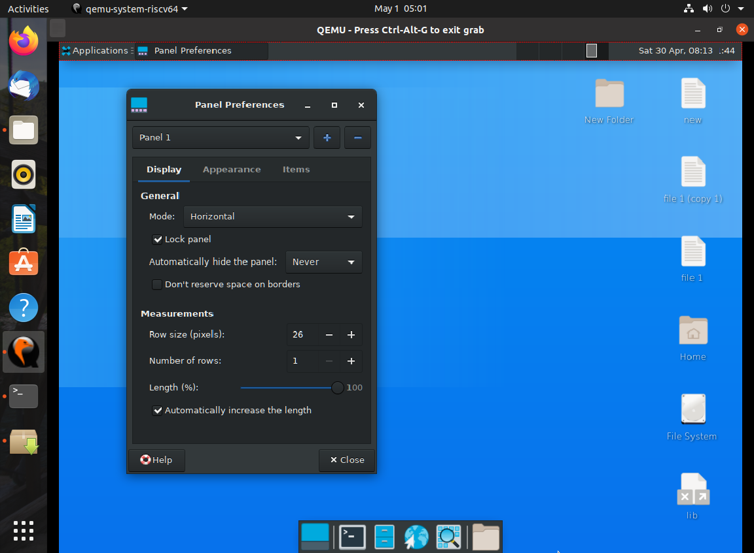

1. 设置panel Mode正常，如图为修改为垂直

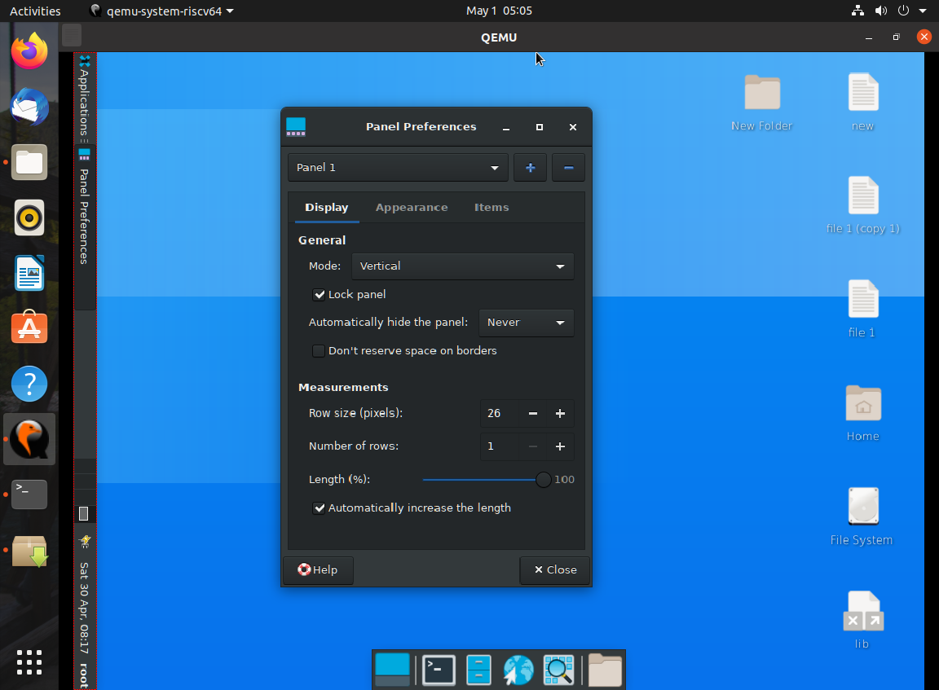

1. Lock panel功能正常，不锁定时可以移动，如图所示

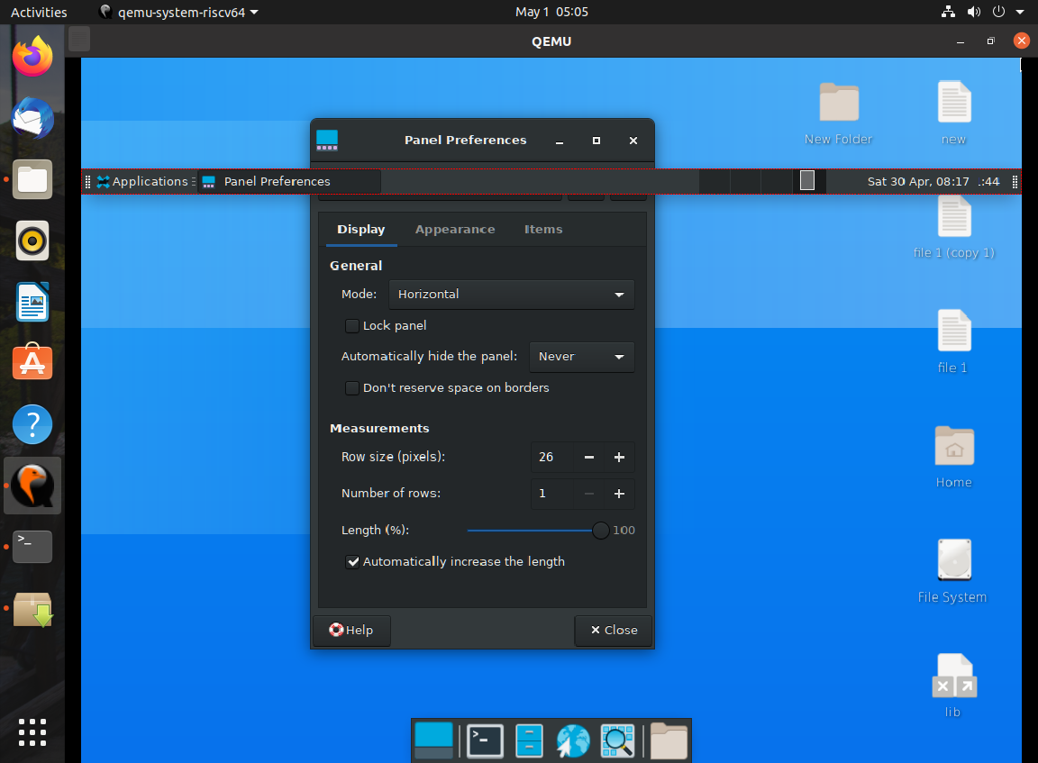

1. Automatically hide the panel功能正常，选择为Always后会自动隐藏，如图所示

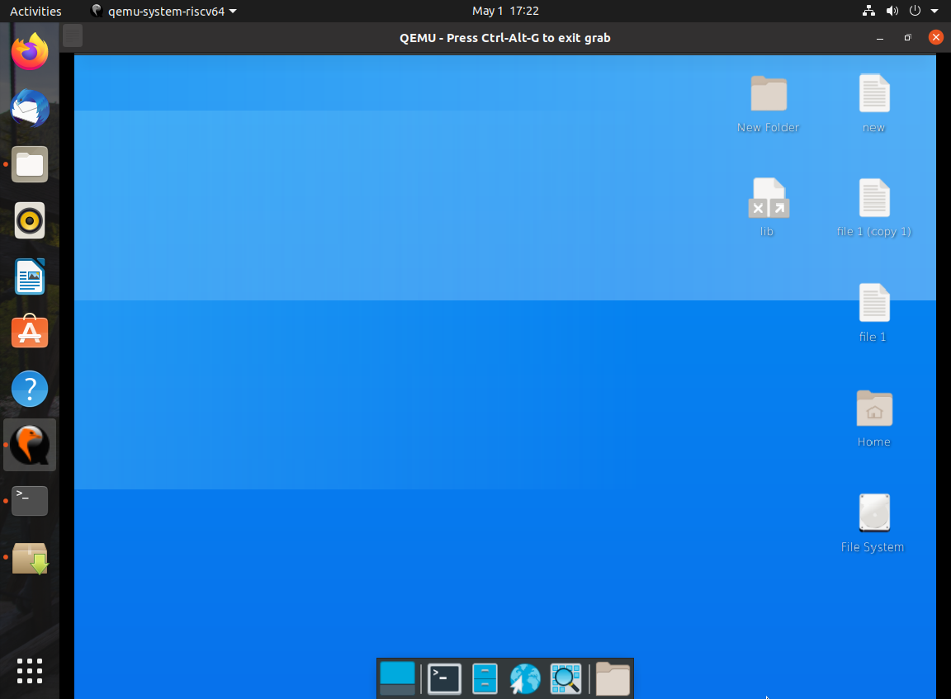

1. Don‘t reserve space on borders功能正常，下图为勾选后，空格被取消

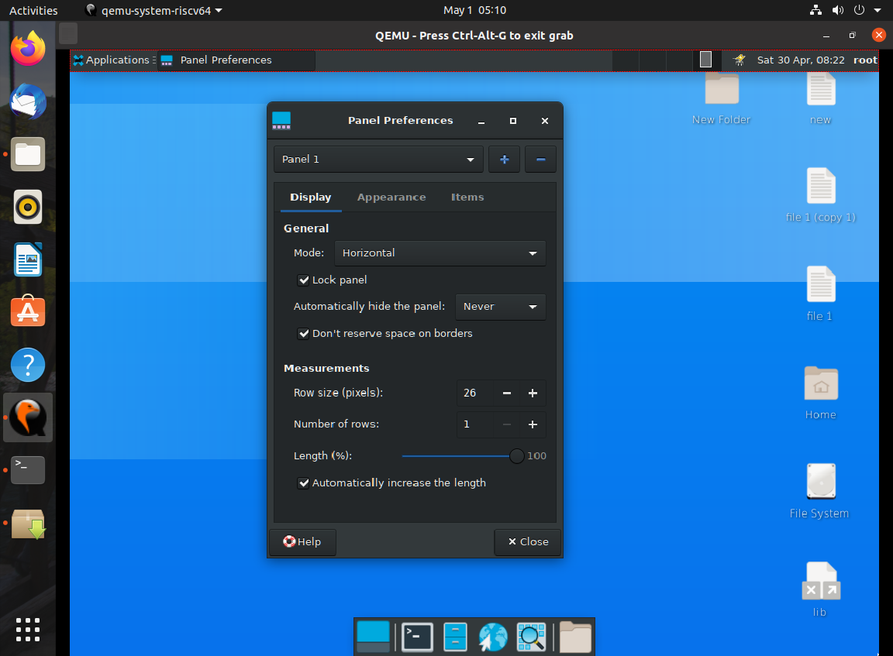

1. 设置Row size功能正常，如图为增大后

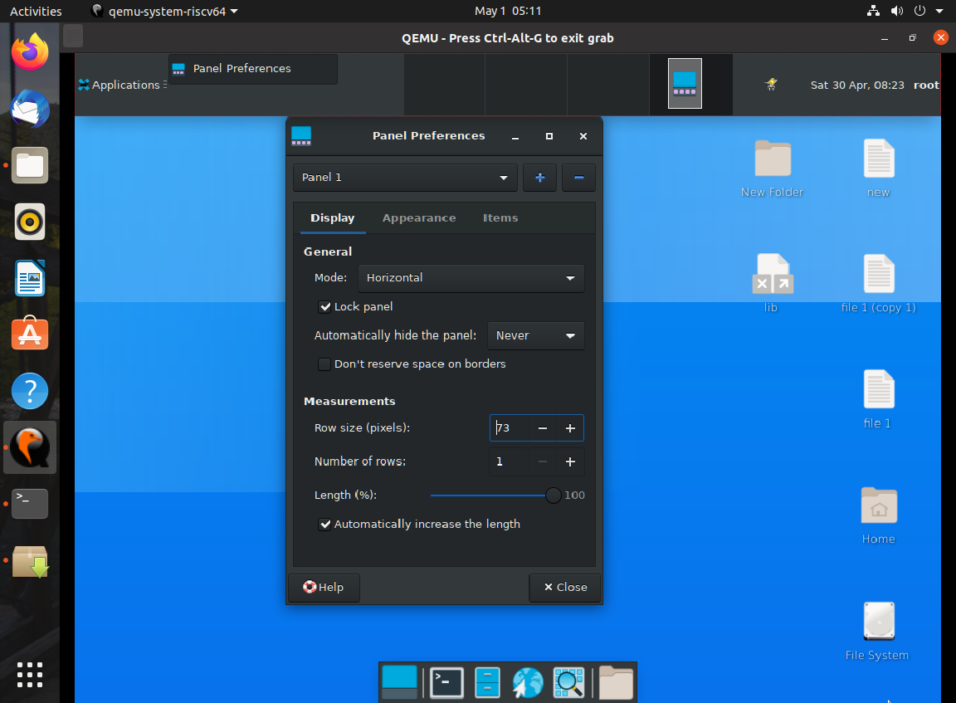

1. 修改number of rows功能正常，下图为修改为4

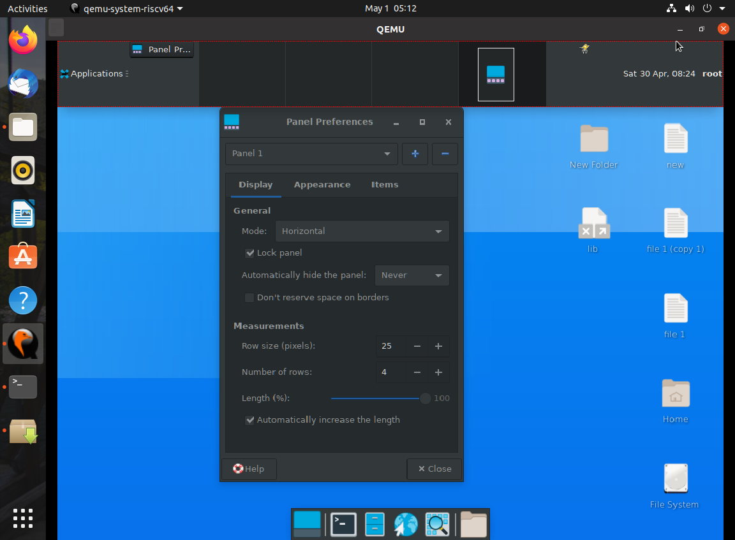

1. 修改length功能正常，下图为修改为65

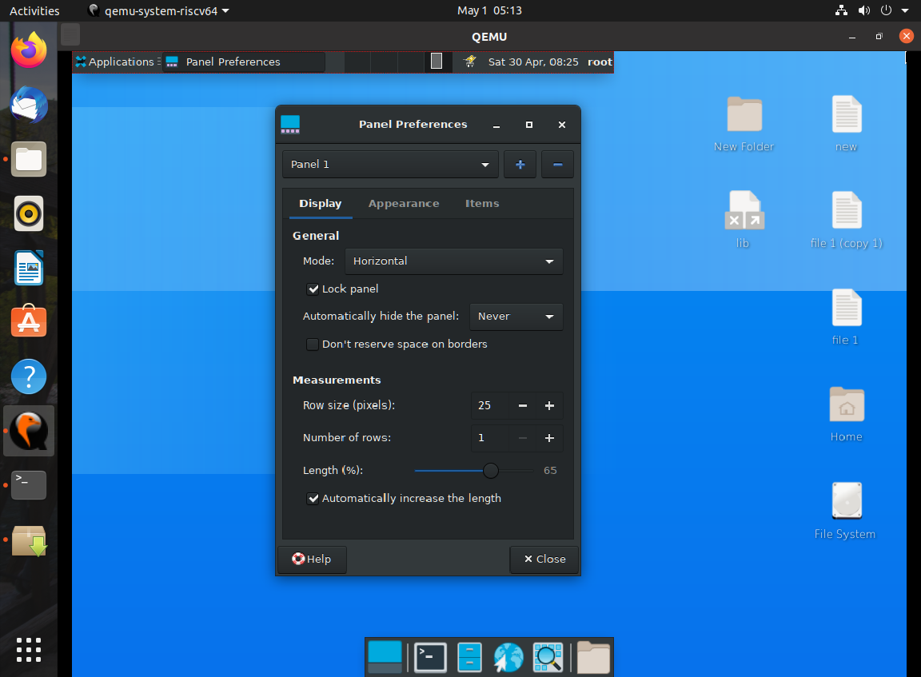

1. Automatically increase the length功能正常，如果不勾选，可以将长度缩减至无法显示全部内容，如图所示

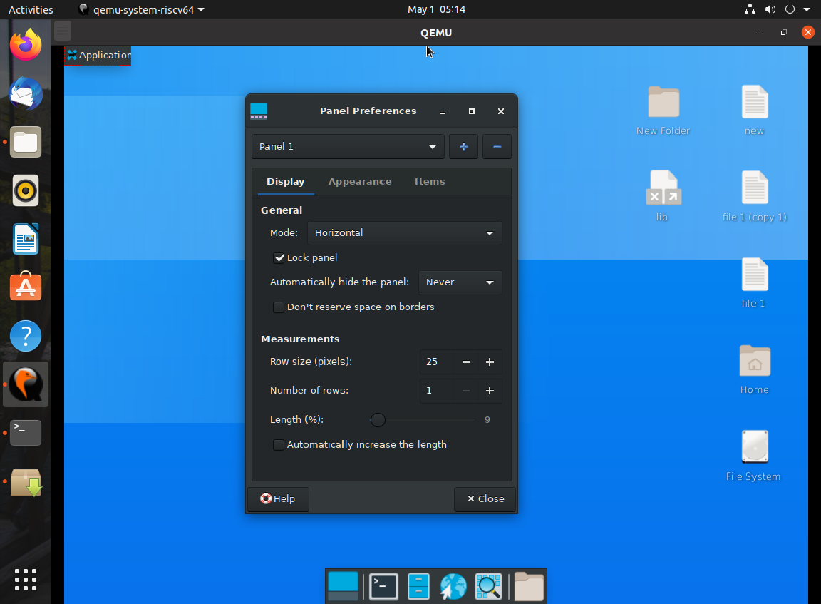

1. Dark mode功能正常，下图为关闭状态

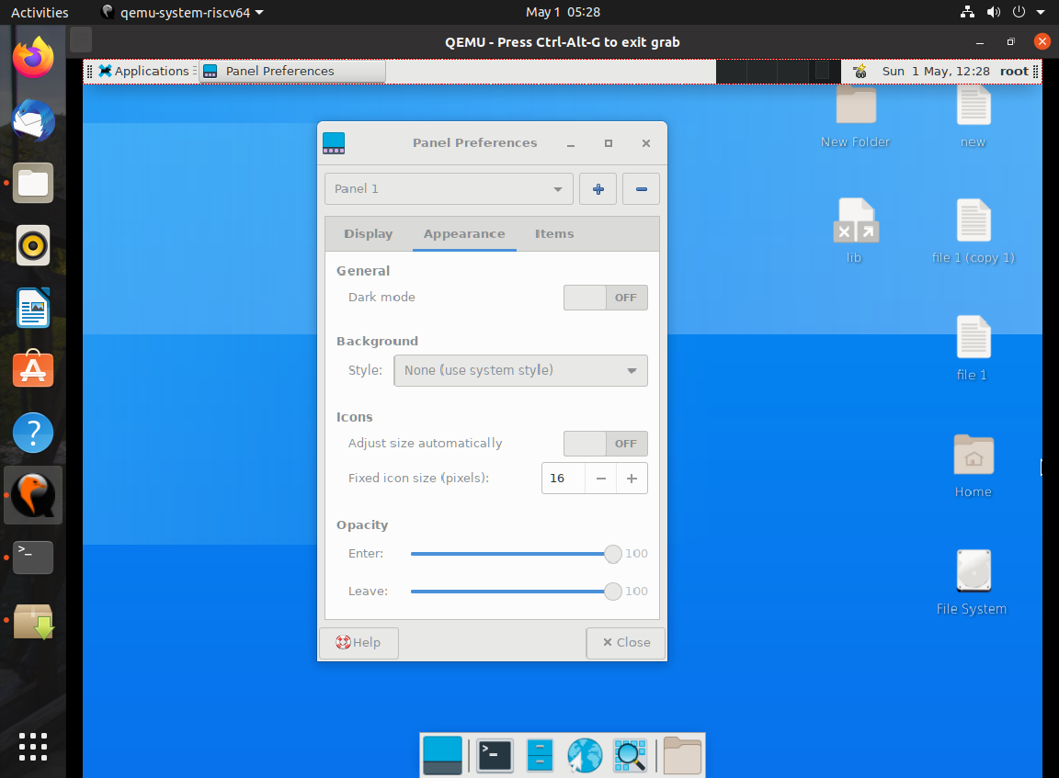

1. Background style功能正常，下图为修改为绿色实线

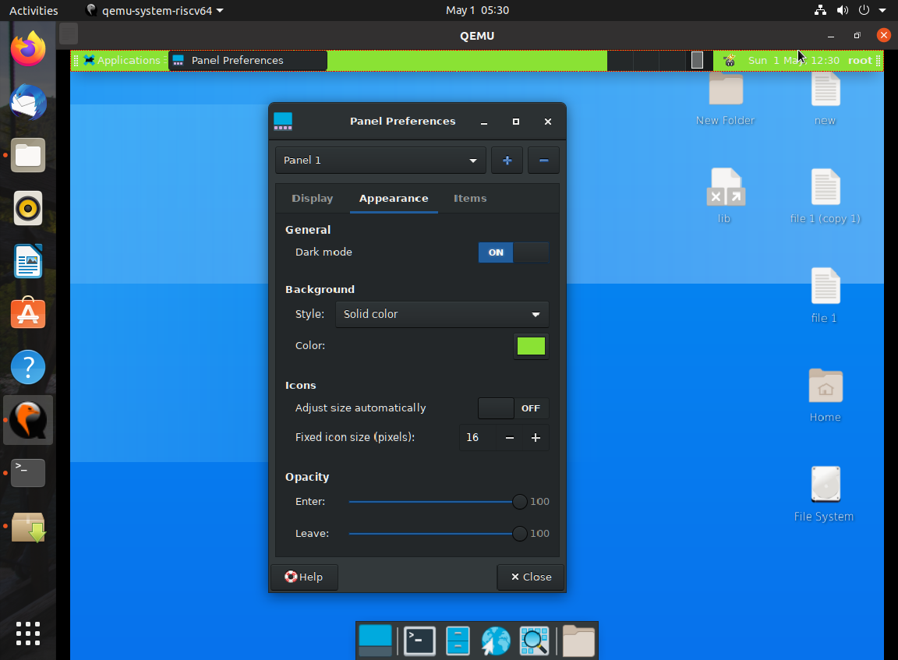

1. Adjust size automatically功能正常，图标会自适应调整
2. Leave功能正常，如图为降低后

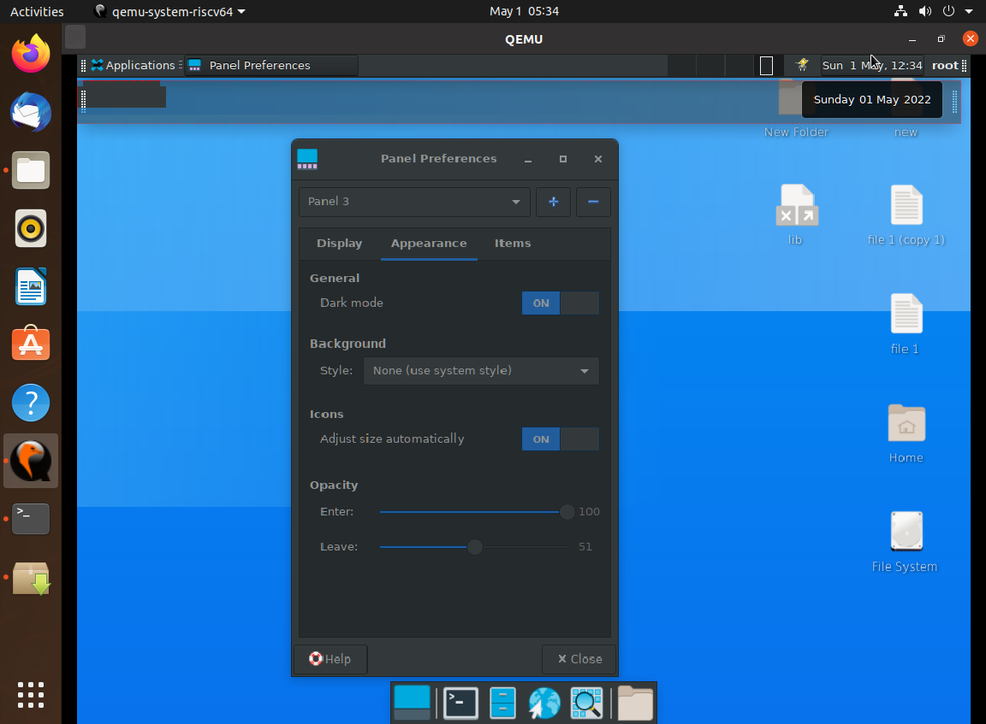

1. 增加或删除Items功能正常，如图所示

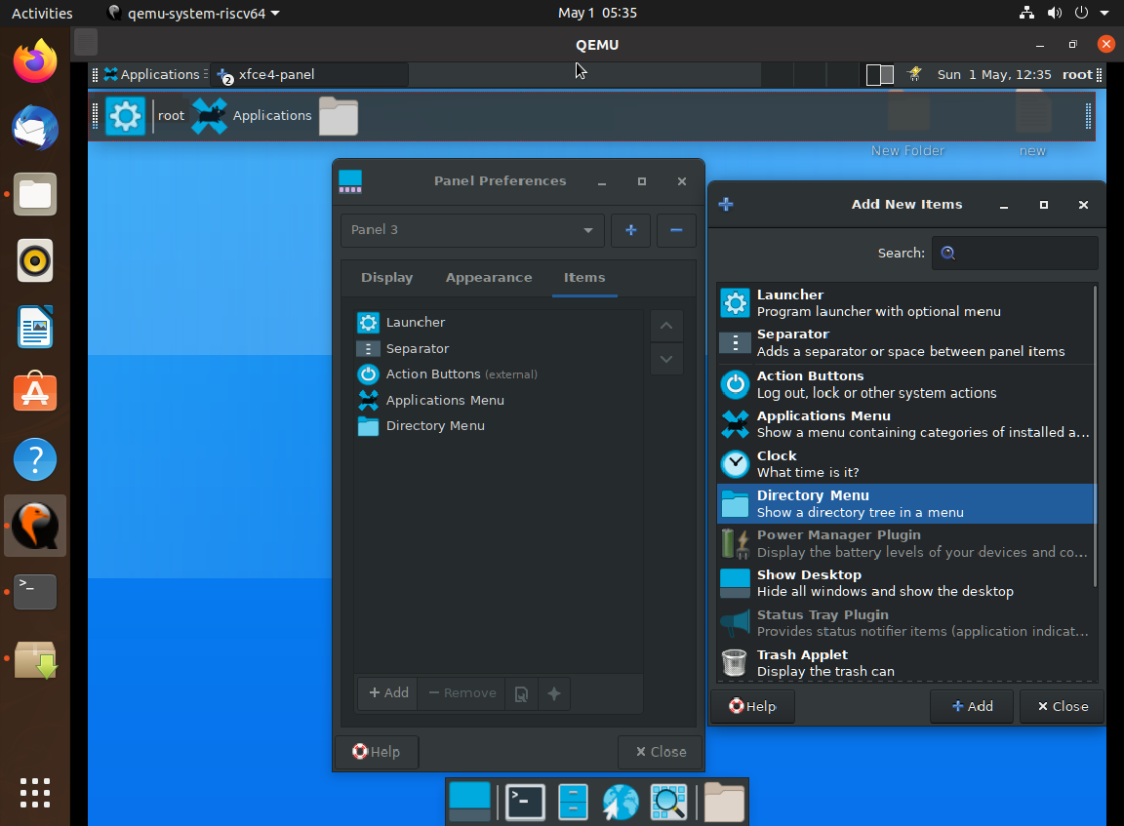

* **Window Manager**

1. 修改Title font和Title alignment功能正常，下图为修改后

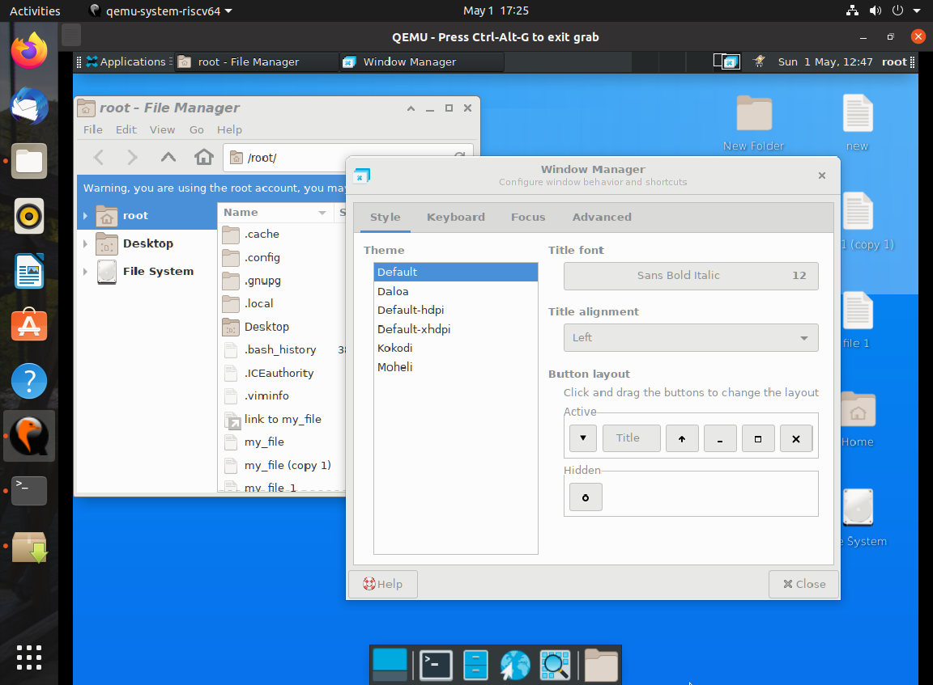

1. 修改Button layout功能正常，如图所示

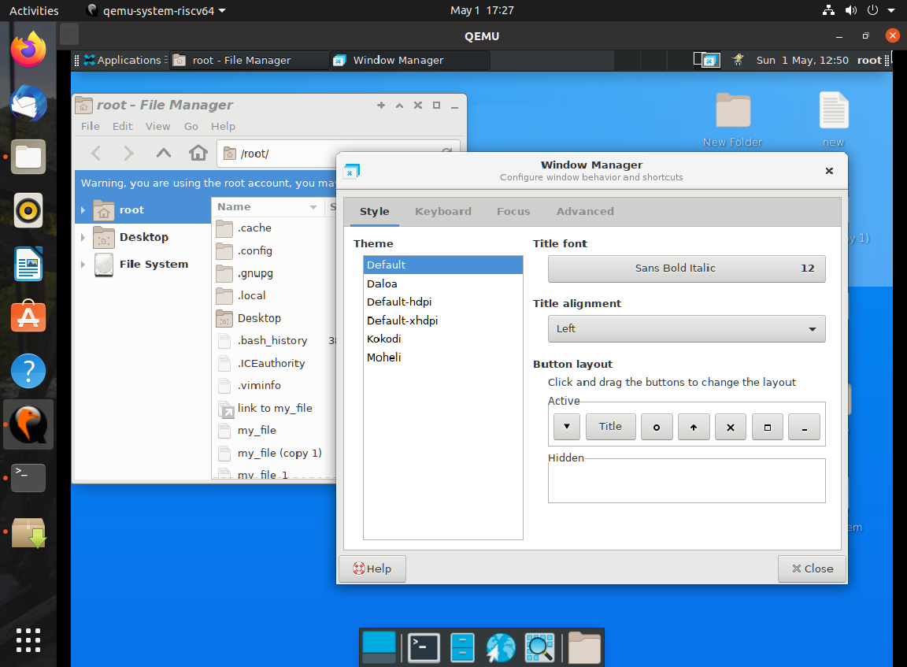

1. 编辑快捷键功能正常，下图为将Up行为快捷键更改前后

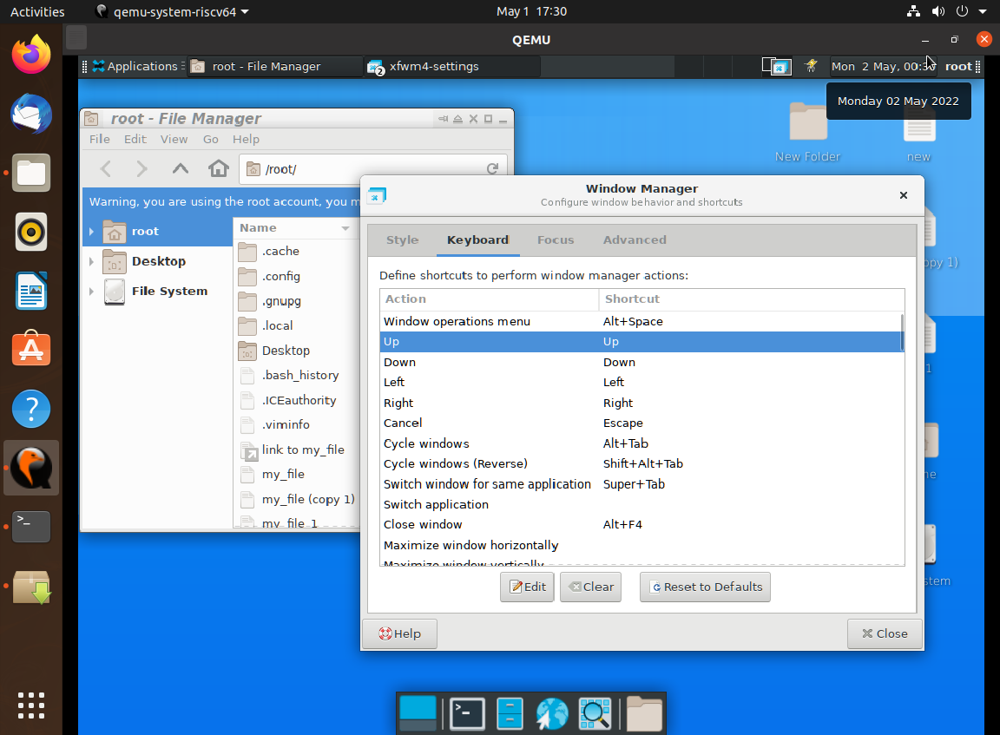

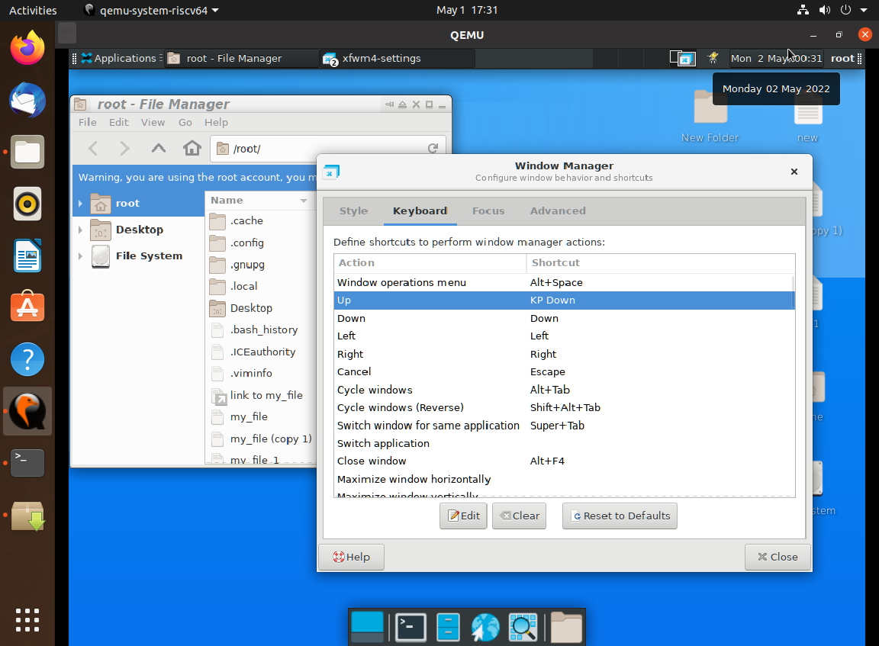

1. Reset to Defaults功能正常，修改后的快捷键会被恢复默认值

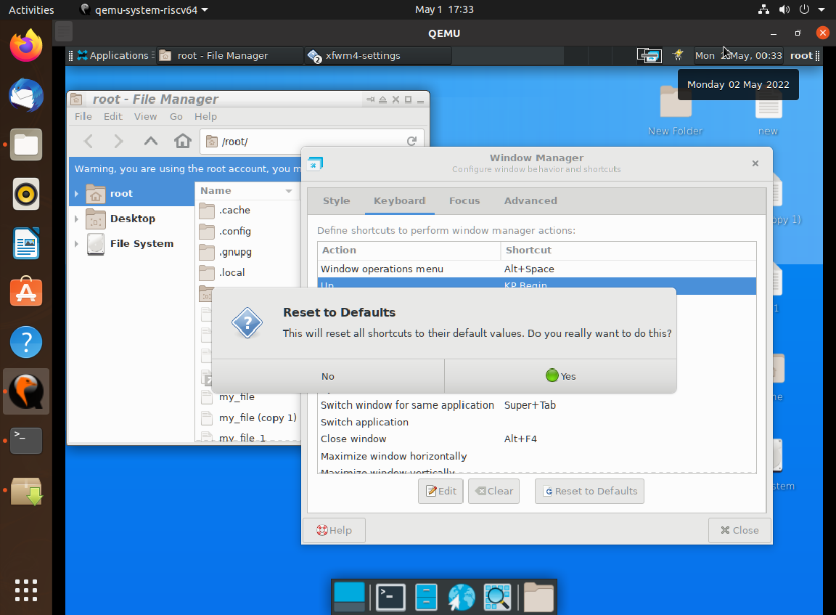

1. Focus model设置功能正常，可以选择为“点击”或“鼠标”
2. Automatically give focus to newly created windows功能正常，若不勾选，新开的窗口不会获得关注，除非鼠标点击或鼠标移动至其上
3. Automatically raise windows when they receive focus勾选后没有发现变化
4. Raise on click勾选与不勾选没有发现变化
5. Double click action设置功能正常

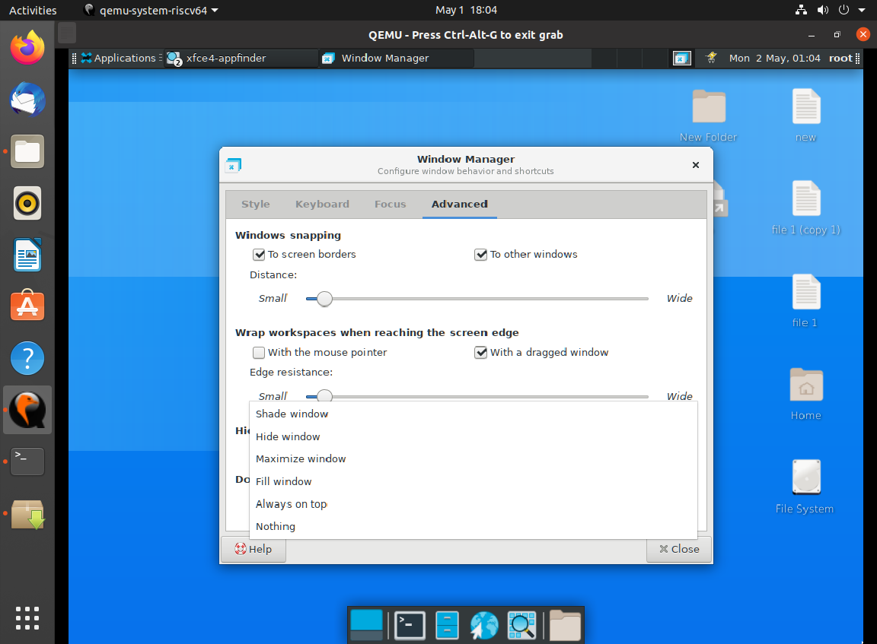

1. Hide content of windows功能正常，可以设置为“移动时隐藏”和“调整大小时隐藏”

* **Default Applications**

1. Web Browser和Mail Reader的设置，都没安装

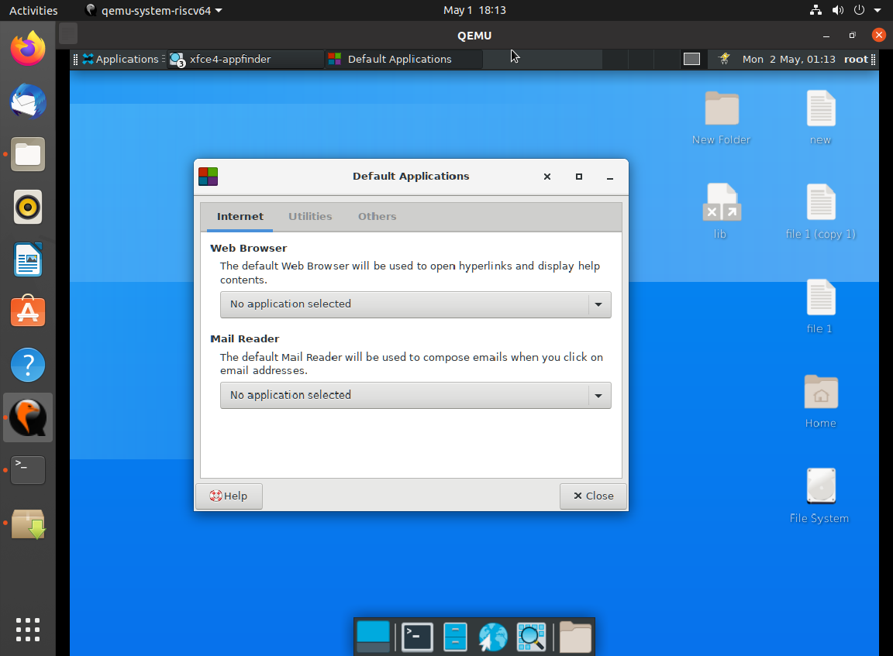

1. File Manager和Terminal Emulator的设置，都为默认

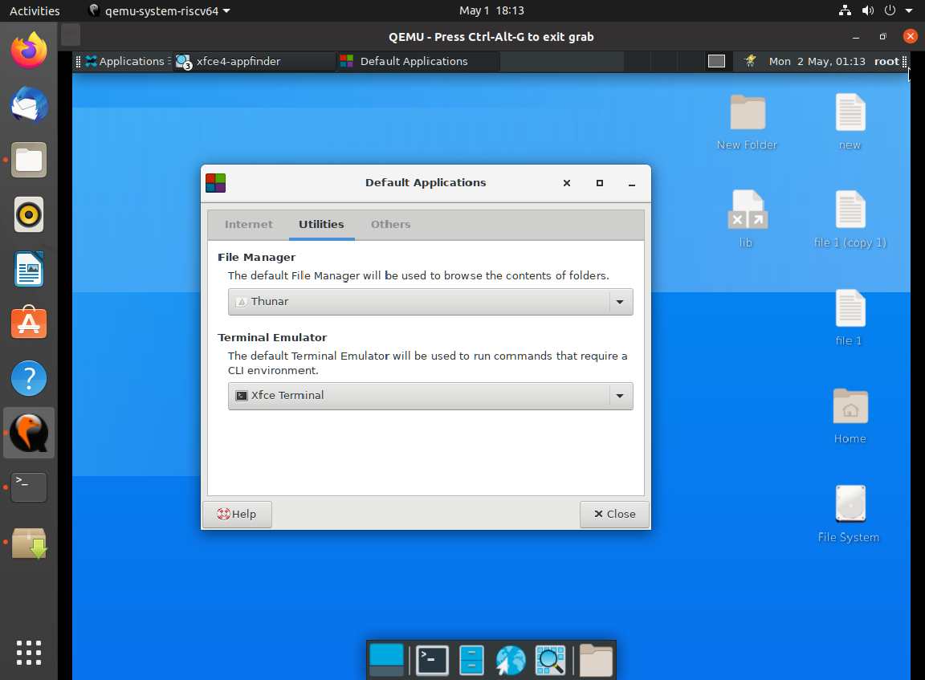

1. Other设置

